Напиши свой номер на видеофайле
и отправь по адресу: www.omck39.ru

Дорогой друг!
Приветствуем тебя на олимпиаде
«Музыкальный эрудит»!

1. Спеть в фа-миноре с дирижированием.
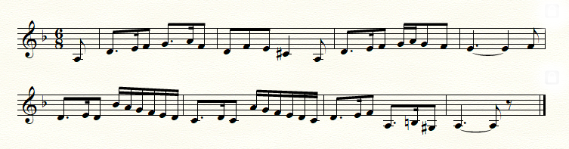
Ф.Крейслер «Сицилиана и ригодон в стиле Ф.Франкёра»

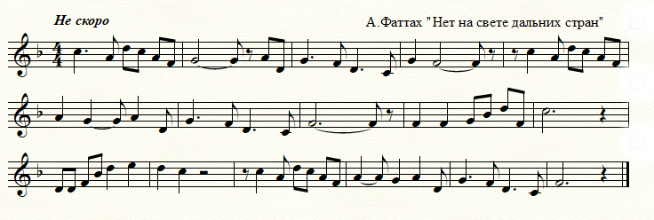
- Спеть:

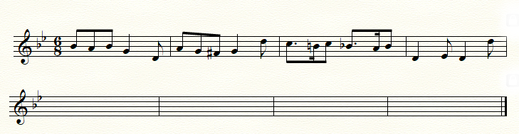
- Досочинить и спеть:

